DER LEBENSZYKLUS EINES SMARTPHONES
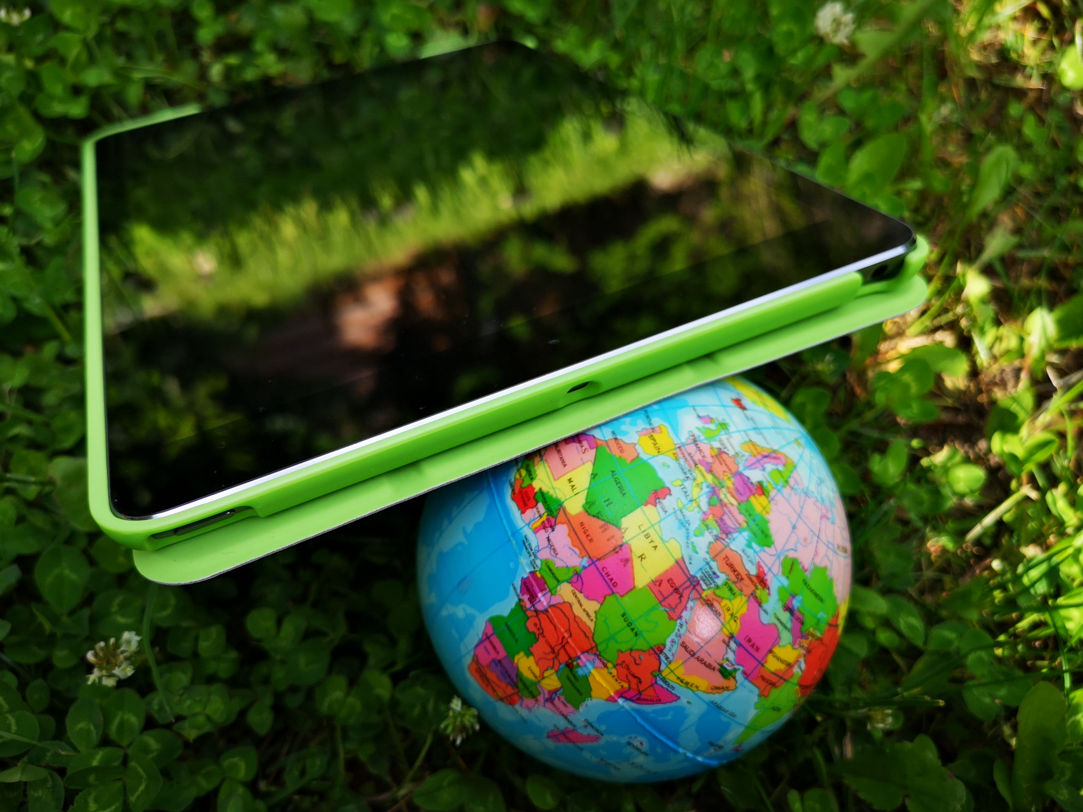
BRAINSTORMING: Sieh dir die 5 Stufen aus dem Lebenszyklus
eines Smartphones an. Was fällt dir spontan dazu ein?
- Technologieentwicklung

- Rohstoffgewinnung

- Technologieherstellung

- Mediennutzung

- Entsorgung bzw. Up/Recycling

